Ministerul Educației și Cercetării al Republicii Moldova
Universitatea Tehnică a Moldovei
Facultatea Calculatoare, Informatică și Microelectronică

Raport
la
Lucrarea de laborator Nr. 6

Disciplina: Tehnici de programare

Tema: ” Python in web”

A efectuat : st. gr.SI – 263 Castrașan Vlad

A verificat : asistent universitar Patricia Reițman

Chișinău – 2026

Capitolul 1: Lucrarea A - Decoderul universal

Exercițiul A1. Text și octeți (încălzirea): Această etapă a presupus înțelegerea diferenței dintre text (șiruri de caractere) și octeți (bytes). Codul transformă textul în octeți folosind .encode(), afișează valoarea hexazecimală și reconstituie șirul cu funcția bytes.fromhex().
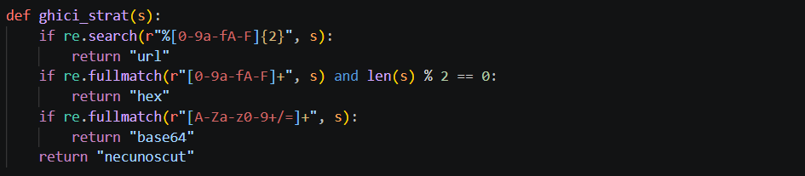
Figura 1.1 – „TextSioctetiHex”

Exercițiul A2. Recunoști stratul după formă: S-a implementat funcția ghici_strat care utilizează expresii regulate (modulul re) pentru a deduce tipul de codare (URL, Hexadecimal sau Base64) a unui șir, exclusiv prin analiza structurii caracterelor.
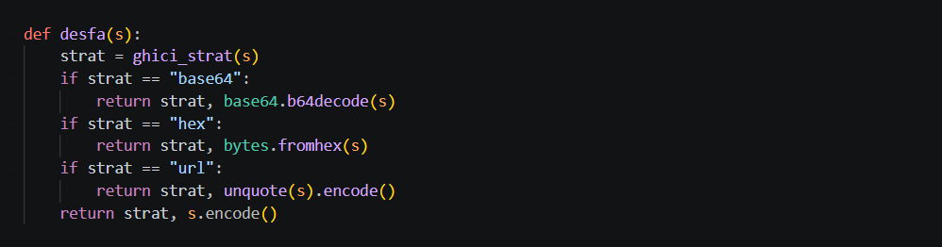
Figura 1.2 – „GhicireStratCodare”

Exercițiul A3. Desfaci stratul recunoscut: Pe baza tipului detectat la pasul anterior, funcția desfa aplică metoda corectă de decodare (base64.b64decode, bytes.fromhex sau unquote) pentru a extrage textul ascuns din șir.
Figura 1.3 – „DesfacereStratBaza”

Exercițiul A4. Straturi multiple, într-o buclă: Șirurile pot fi codate iterativ de mai multe ori. Prin implementarea unei bucle for, șirul este decodat repetat, validând la fiecare pas dacă rezultatul este citibil uman utilizând o funcție dedicată care verifică intervalul caracterelor ASCII.
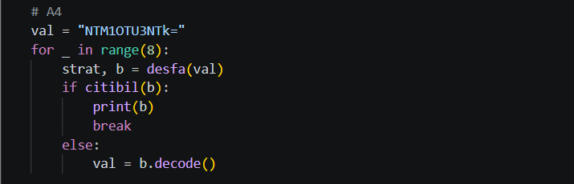
Figura 1.4 – „DecodareInBucla”

Exercițiul A5. Spargi un XOR cu cheie de un octet: Scriptul citește datele binare dintr-un fișier și aplică operația pe biți XOR (^) împotriva tuturor celor 256 de chei posibile (atac prin forță brută), analizând rezultatele pentru a-l găsi pe cel lizibil.
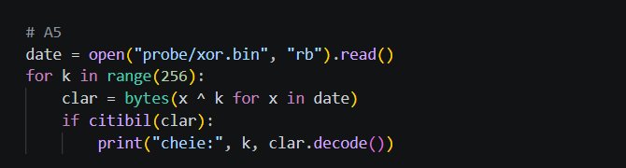
Figura 1.5 – „XORBruteforce”
Exercițiul A6. Spargi un hash prin dicționar: S-a creat o funcție care identifică originalul unui hash MD5. Algoritmul compară hash-ul țintă cu hash-urile generate pentru fiecare cuvânt dintr-o listă de parole (wordlist) folosind biblioteca hashlib până la detectarea unei coliziuni perfecte.
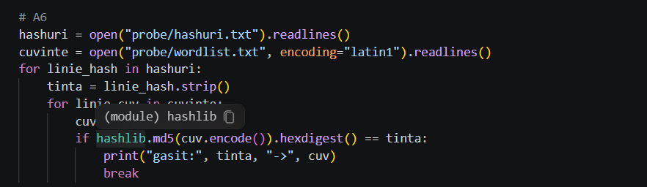
Figura 1.6 – „AtacDictionarHash”

Exercițiul A7. Argumente, fișa JSON și testul: Utilitarul a fost consolidat folosind modulul argparse pentru a prelua informații din linia de comandă, iar rezultatul decodării finale este extras și salvat persistent pe disc într-un format de tip fisa.json.
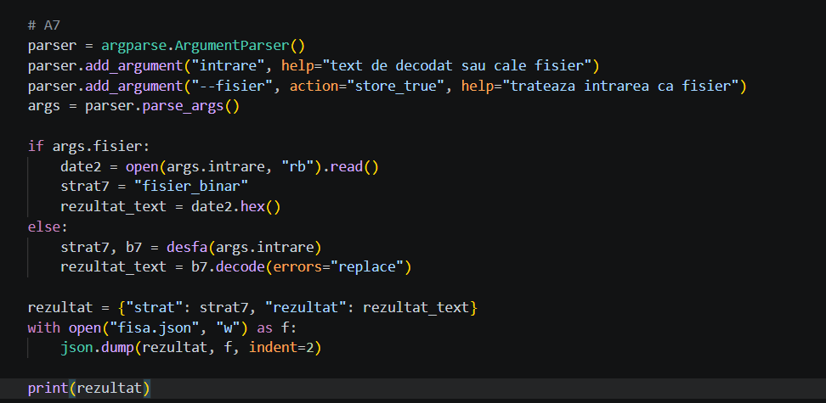
Figura 1.7 – „ArgparseSiFisaJSON”

Capitolul 2: Lucrarea B - Forensics pe fișiere și steganografie

Exercițiul B1. Magic bytes - tipul real al fișierului: Funcția tip_real a fost scrisă pentru a citi în mod binar primii 8 octeți ai unui fișier (antetul), recunoscând tipul fișierului după semnătura sa reală (PDF, PNG, JPG, ZIP), ignorând extensia falsificată a acestuia.
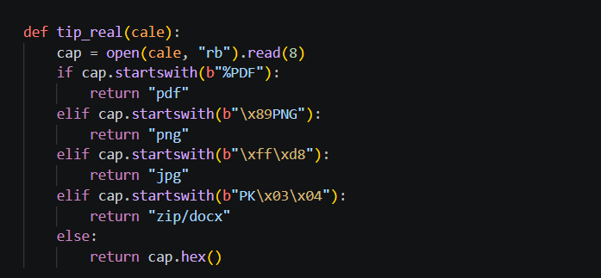
Figura 2.1 – „MagicBytesSemnatura”

Exercițiul B2. Extragerea de strings: Funcția extrage doar secvențele de text inteligibil (care depășesc lungimea de 4 caractere) dintr-un fișier binar corupt sau nestructurat, utilizând modelul de expresii regulate rb"[ -~]{4,}" aplicat pe octeți.
Figura 2.2 – „StringsFisierBinar”

Exercițiul B3. Metadate EXIF și GPS: Folosind biblioteca de procesare de imagine PIL (Pillow), codul extrage dicționarul de metadate EXIF din structura unui jpeg, identificând blocul GPS (tag-ul 34853) și transformând coordonatele în latitudini și longitudini zecimale.
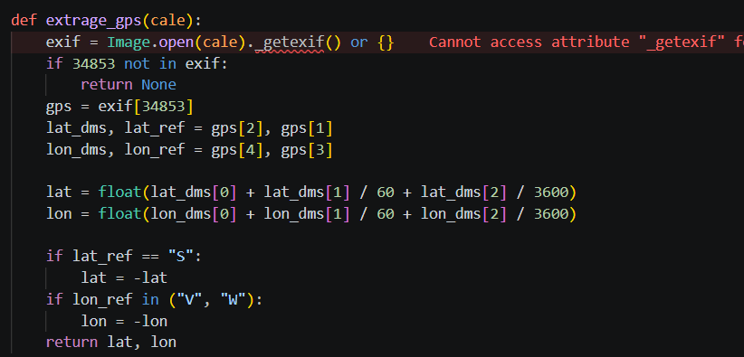
Figura 2.3 – „ExtragereGPSExif”

Exercițiul B4. File carving - arhiva ascunsă: Printr-o tehnică avansată, codul scanează fișierul .png pe baza de semnătură binară (PK\x03\x04) pentru a descoperi și tăia arhiva .zip alipită (ascunsă) la sfârșitul pozei, pe care o salvează independent.
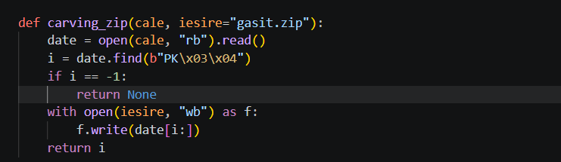
Figura 2.4 – „FileCarvingZip”

Exercițiul B5. Ascunderea unui mesaj prin LSB: Utilizarea steganografiei prin alterarea ultimului bit al canalelor RGB din pixelii unei imagini. Textul transformat în format binar se implantează invizibil în matricea de culori, imaginea fiind ulterior salvată în format PNG fără compresie cu pierderi.
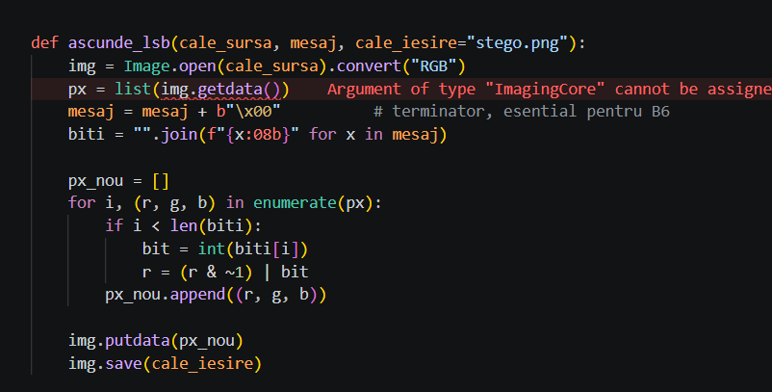
Figura 2.5 – „SteganografieAscundereLSB”

Exercițiul B6. Dezvăluirea mesajului LSB: Scriptul face reversul procesului de steganografie. El citește biții paritari din imagine, îi grupează în module de 8 (câte un octet) și formează la loc cuvintele, oprindu-se doar când întâlnește terminatorul predefinit (\x00).
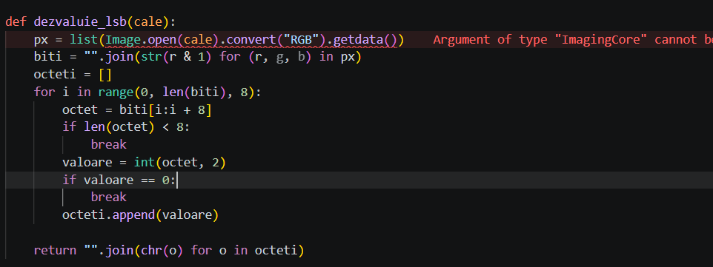
Figura 2.6 – „DezvaluireMesajLSB”

Concluzie
Efectuarea acestui laborator a permis consolidarea cunoștințelor privitoare la lucrul și analizarea informațiilor binare, utilizând scripturi automatizate în limbajul Python. Prima parte a validat abilitatea de a lucra eficient cu diverse standarde de encriptare/decodare (base64, hex, url) și a asimilat conceptele criptografice de bază, precum crearea scripturilor brute-force pentru XOR și verificarea integrității din dicționar a datelor pe bază de hash-uri.
Partea a doua a oferit o pregătire detaliată referitoare la modul în care datele circulă și sunt mascate în mediul online. Descoperirea fișierelor corupte apelând la semnătura "magic bytes", sustragerea metadatelor GPS de o vulnerabilitate sporită și lucrul cu tehnici de file carving oferă deprinderi solide în domeniul analizei digitale de tip forensics. Nu în ultimul rând, succesul în programarea algoritmilor de steganografie prin metoda Least Significant Bit (LSB) atestă competența de manipulare individuală a proprietăților biților și a pixelilor imaginilor digitale. Ansamblul utilitarelor create în această lucrare constituie un fundament teoretic și practic durabil pentru analiza aprofundată a securității informaționale.

